ИНСТРУКЦИЯ ПО ЭКСПЛУАТАЦИИ

СТАНОК ДОЛБЕЖНЫЙ
МОДЕЛЬ: B5013

СОДЕРЖАНИЕ

I. НАЗНАЧЕНИЕ И ВОЗМОЖНОСТИ 3
II. ТЕХНИЧЕСКИЕ ХАРАКТЕРИСТИКИ 3
III. КОНСТРУКЦИЯ И ПРИНЦИПЫ РАБОТЫ 3
IV. ПРИВОД 5
V. ЭЛЕКТРИЧЕСКАЯ СИСТЕМА 6
VI. СМАЗКА 6
VII. ТРАНСПОРТИРОВКА И УСТАНОВКА 7
VIII. ПОДГОТОВКА К РАБОТЕ 8
IX. УХОД И ОБСЛУЖИВАНИЕ 8
X. СПИСОК ЧАСТЕЙ 9

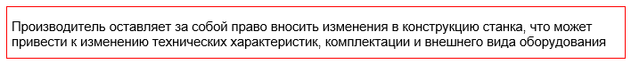

НАЗНАЧЕНИЕ И ВОЗМОЖНОСТИ
Данный станок предназначен для обработки и изготовления пазов и шлицев для небольших механизмов и частей. Станок имеет продуманную конструкцию и отличные возможности. Станок надежен производителен и эффективен.

ТЕХНИЧЕСКИЕ ХАРАКТЕРИСТИКИ

Ширина паза в стандартной комплектации | 6 мм
Макс. ход фрезы | 125 мм
Макс. длина долбления | 100 мм
Макс. возможная высота заготовки без обработки | 280 мм (голова станка поднята в верхнее положение; держатель фрезы поднят в верхнее положение.)
Ширина и глубина держателя фрезы | 50х63 мм
Макс. ход подвижной пластины (головы) | 350 мм
Расстояние между осью инструмента и стенки колонны | 236 мм
Расстояние между осью инструмента и направляющих подвижной пластины (салазки) | 210 мм
Кол-во ударов | 30-350 ударов/мин (6 ступеней)
Привод | клиноременная передача
Т образные пазы  Ширина паза  Ширина ⊥ паза  Номинальное отклонение | 3 паза, длиной 49 мм  12 мм  19 мм  +2 мм
Рабочий стол | 600*240 мм
Поперечный ход рабочего стола | 340 мм
Продольный ход рабочего стола (фронтальное перемещение | 130 мм
Поворот головы (Право и лево) | 90° (±45°)
Двигатель | 380 В/50 Гц/0,25 кВт
Габаритные размеры | 1090*1120*790 мм
Масса | 330/380 кг

КОНСТРУКЦИЯ И ПРИНЦИПЫ РАБОТЫ
- Конструкция станка включает в себя: основание, рабочий стол, колонну, подвижную пластину, держатель фрезы, клиноременная передача, электродвигатель и другие части.
- Ходовой винт фиксируется в колонне и подвижной пластине. Механизм поднятия подвижной пластины (рукоять) служит для быстрого и нормального перемещения.
- Ход рабочего стола является фиксированным. Продольное движение рабочего стола при необходимости регулируется ограничителем.
- С фронтальной стороны имеется маховик точной настройки, который можно использовать для настройки и коррекции инструмента. Рабочий ход держателя фрезы является фиксированным. При обработке детали необходимо регулировать положение (ход) держателя фрезы в зависимости от размера деталей.

Маховик точной настройки
Маховик точной настройки имеет 25 делений (от «0» до «24»), каждое деление маховика равно 5мм глубины подачи (деление «0» = 5мм; деление «1» = 10мм и т.д.), макс. ход фрезы при делении «24» будет равен 125мм.
ссылка на видео - https://youtu.be/cP1KeZxOgLE
Держатель фрезы
Основные элементы станка
Оправка + резец
В зависимости от поставки оборудования, оправка может иметь Ø14мм или Ø16мм.
При повышенной твёрдости изделия до 55HRC - возможен повышенный износ резца
1) материал резца: HSS сталь, W18Cr4V, Страна Китай, Стандарт: GB
ближайший аналог в России - Р18 (Сталь инструментальная быстрорежущая)
2) твердость резца: HRC60-65;

ПРИВОД
В приводе станка используется электродвигатель и клиноременная передача (6 ступеней), а также кривошипно-шатунный механизм, что позволяет перемещать подвижную пластину вверх и вниз.

ЭЛЕКТРИЧЕСКАЯ СИСТЕМА
Для питания станка используется источник 380 В/3 фазы. Установка трехфазного выключателя относится к ответственности покупателя станка.

СМАЗКА
Перед началом эксплуатации станка необходимо смазать ответственные части - моторным маслом №22 (единой классификации моторных масел нет). Станок не имеет систему централизованной смазки.
Две точки для шприцевания находятся на подвижной пластине (в верхней части).
Открутить 2 пробки в голове станка (на уровне регулировки маховика точной настройки/ ход держателя фрезы) – небольшим количеством смазать (пролить) нежидким моторным маслом.
Вручную смазать основной винт в колонне станка и винты, отвечающие за движение рабочего стола.
Стереть с рабочего стола – заводское антикоррозийное покрытие, мыльным раствором. Просушить поверхность и периодически смазывать гидравлическим маслом, для предотвращения появления ржавчины.
Направляющая колонны, кулачок внутри, и тяга смазываются вручную не реже, чем в два раза за 8 часов. Для смазки других частей можно использовать масляный шприц, смазку выполнять один раз каждые 4 часа.

ТРАНСПОРТИРОВКА И УСТАНОВКА
При транспортировке станка следует соблюдать указания на упаковке. При транспортировке станка соблюдать осторожность, не допускать ударов.
При распаковке необходимо проверить состояние станка, а также комплектность поставки согласно упаковочному листу.
Для перемещения станка без поддона используются стальные прутья, продетые в отверстия в основании станка, и стропы. Чтобы не повредить поверхность станка необходимо подложить ткань под стропы.
Станок подлежит установке на ровный и гладкий фундамент (бетон). В фундаменте необходимо предусмотреть 4 отверстия (глубиной 150 мм) для анкерных болтов. При необходимости - между фундаментом и основанием станка положить подкладки/пластины (подкладки следует размещать рядом с анкерными болтами), подкладки/пластины не входят в комплектацию. Вставить в отверстия в фундаменте анкерные болты (M12 X 150 мм).
Порядок выравнивания: положив уровень на рабочий стол, проверить выравнивание в продольном и поперечном направлениях, уклон не должен превышать 0,12/1000 мм в обоих направлениях. После этого затянуть анкерные болты.

ПОДГОТОВКА К РАБОТЕ
Для подготовки станка к работе выполнить следующее:
- После установки и фиксации станка удалить антикоррозионное масло с помощью моющего средства, не использовать жесткие щетки.
- Ознакомить обслуживающий персонал с конструкцией станка и назначением его частей.
- Залить масло и смазать все точки смазки.
- Выполнить пробный запуск, дать поработать станку на холостом ходу не менее 5 минут.

УХОД И ОБСЛУЖИВАНИЕ
- Регулярно проверять масло в редукторе, работа без масла запрещена.
- Все точки смазки содержать в чистоте, соблюдать режим смазки.
- Ежедневно после работы очищать станок от грязи и убирать рабочее место.
- После использования станка очистить направляющие и прочие поверхности, нанести смазку для предотвращения коррозии.
- По окончании работы полностью отключить питание станка.

СПИСОК ЧАСТЕЙ
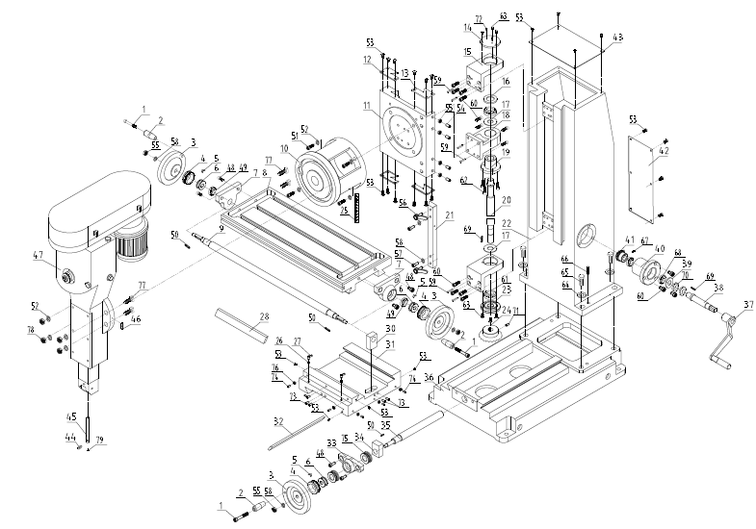
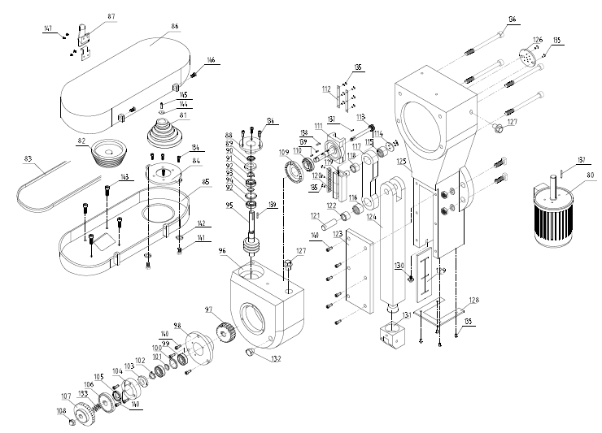
Список запасных частей В5013
Часть № | Описание | К-во |  | Часть № | Описание | К-во
1 | Винтовая подача | 3 |  | 42 | Задняя крышка | 1
2 | Крышка ручки | 3 |  | 43 | Верхняя крышка | 1
3 | Маховик | 3 |  | 44 | Головка резца | 1
4 | Кольцевая шкала | 3 |  | 45 | Оправка резца | 1
5 | Пружинный диск | 3 |  | 46 | Указатель | 1
6 | Втулка | 3 |  | 47 | Шпиндельная головка | 1
7 | Концевая плита | 2 |  | 48 | Винт М10х16 | 6
8 | Рабочий стол | 1 |  | 49 | Подшипник 30203 | 2
9 | Винтовая передача | 1 |  | 50 | Плоская шпонка 4х20 | 3
10 | Специальная гайка | 1 |  | 51 | Винт М12х40 | 4
11 | Подвижная пластина | 1 |  | 52 | Плоская шайба | 8
12 | Левая нажимная пластина | 2 |  | 53 | Винт М5х8 | 24
13 | Правая нажимная пластина | 2 |  | 54 | Винт М10х25 | 4
14 | Крышка подшипника | 1 |  | 55 | Шестигранная гайка М10 | 7
15 | Опора подшипника | 2 |  | 56 | Стопорная ручка | 2
16 | Верхняя крышка | 1 |  | 57 | Винт М10х25 | 2
17 | Шайба | 2 |  | 58 | Плоская шайба | 5
18 | Посадочная деталь гайки | 1 |  | 59 | Штифт | 6
19 | Гайка | 1 |  | 60 | Винт М8х20 | 15
20 | Винтовая передача | 1 |  | 61 | Подшипник 30204 | 2
21 | Пресс-плита | 1 |  | 62 | Винт М6х20 | 3
22 | Стойка | 1 |  | 63 | Болт М6х12 | 6
23 | Крышка подшипника | 1 |  | 64 | Болт М16х45 | 4
24 | Большая косозубая шестерня | 1 |  | 65 | Плоская шайба | 4
25 | Шкала | 1 |  | 66 | Штифт | 2
26 | Прокладка | 3 |  | 67 | Винт М5х6 | 1
27 | Винт | 3 |  | 68 | Подшипник 30204 | 2
28 | Пресс-плита | 1 |  | 69 | Плоская шпонка 6х14 | 2
30 | Винт | 1 |  | 70 | Винт М18х1,5 | 2
31 | Поперечный суппорт | 1 |  | 71 | Винт М5х16 | 1
32 | Пресс-плита | 1 |  | 72 | Винт М6[12 | 2
33 | Концевая плита | 1 |  | 73 | Винт М8х12 | 4
34 | Винт | 1 |  | 74 | Винт М6х40 | 5
35 | Продольный винт | 1 |  | 75 | Подшипник 51104 | 2
36 | Основание | 1 |  | 76 | Винт М6 | 5
37 | Кривошип | 1 |  | 77 | Болт с Т-образной головкой | 4
38 | Вал | 1 |  | 78 | Винт М12 | 4
39 | Прокладка | 1 |  | 79 | Винт М5х10 | 1
40 | Втулка подшипника | 1
41 | Небольшая косозубая шестерня | 1

Часть № | Описание | К-во |  | Часть № | Описание | К-во
80 | Двигатель | 1 |  | 120 | Рейка | 1
81 | Небольшой шкив | 1 |  | 121 | Штифт | 1
82 | Большой штифт | 1 |  | 122 | Небольшая распорная деталь | 1
83 | Ремень | 1 |  | 123 | Накладка | 1
84 | Панель регулировки двигателя | 1 |  | 124 | Квадратная плита | 1
85 | Нижняя крышка | 1 |  | 125 | Ящик | 1
86 | Верхняя крышка | 1 |  | 126 | Выходная плита | 1
87 | Петля с фиксатором | 1 |  | 127 | Маслозаправочная пробка | 2
88 | Небольшая крышка | 1 |  | 128 | Нижняя плита | 1
89 | Масляное уплотнение | 1 |  | 129 | Планка | 1
90 | Винт М20х1,5 | 1 |  | 130 | Винт | 1
91 | Шайба 20 | 1 |  | 131 | Установочная деталь | 1
92 | Подшипник 7204 | 2 |  | 132 | Масляный винт | 1
93 | Большая шайба | 1 |  | 133 | Пружина | 1
94 | Большая шайба | 1 |  | 134 | Винт М5х15 | 7
95 | Червячный вал | 1 |  | 135 | Винт М5х10 | 17
96 | Коробка скоростей | 1 |  | 136 | Винт М8х90 | 4
97 | Червячное колесо | 1 |  | 137 | Плоская шпонка 4х12 | 2
98 | Большая крышка | 1 |  | 138 | Плоская шпонка 8х15 | 1
99 | Подшипник 7205 | 2 |  | 139 | Плоская шпонка 5 | 3
100 | Небольшая шайба | 1 |  | 140 | Винт М6х16 | 12
101 | Большая шайба | 1 |  | 141 | Болт М8х15 | 2
102 | Шайба 24 | 1 |  | 142 | Плоская шайба 8 | 2
103 | Винт М24х1,5 | 1 |  | 143 | Винт М8х15 | 4
104 | Крышка | 1 |  | 144 | Крышка
105 | Масляное уплотнение 20х45х10 | 1 |  | 145 | Винт М4х30 | 1
106 | Диск | 1 |  | 146 | Винт М5х35 | 2
107 | Круговая шкала | 1 |  | 147 | Винт М4х10 | 4
108 | Винт GB/Т923 | 1
109 | Масляное уплотнение 80х105х12 | 1
110 | Подшипник 30306 | 1
111 | Полый вал | 1
112 | Нажимная пластина | 2
113 | Рейка | 1
114 | Прижимной диск | 1
115 | Игольчатый подшипник 942/25 | 1
116 | Игольчатый подшипник 942/20 | 1
117 | Соединительный рычаг | 1
118 | Большая распорная деталь | 1
119 | Ползун | 1

